Областной конкурс методических разработок
«Воспитание в кадре»

Номинация: «Жизнь дана на добрые дела».

Тема методической разработки «Трудолюбие»

к фильму «Чистодей» режиссера Елены Дубровской

Возрастная категория 7-10 лет

Круглова Ирина Николаевна, учитель начальных классов,
Муниципального бюджетное общеобразовательного учреждения
основной общеобразовательной школы села Малая Сергиевка

2025

Структура описания
методической разработки воспитательного занятия - киноурока:
1.Тема киноурока «Трудолюбие» .
Фильм «Чистодей» режиссёра Елены Дубровской.
Рассматриваемое качество –трудолюбие.
Номинация «Жизнь дана на добрые дела»
2. Целевая аудитория воспитательного мероприятия (с указанием возраста/класса) Методическая разработка ориентирована на возрастную категорию учащихся 7-10 лет, 1-4 класс.
3. Цель, задачи и планируемые результаты киноурока (социальная практика)
Цели занятия:
Расширять представления о трудолюбии как положительном нравственном качестве личности, способах проявления данного качества в повседневной жизни, формировать у младших школьников мотивацию к трудолюбию. Формировать у младших школьников умение анализировать своё поведение и поведение окружающих.
Задачи:
раскрыть значение понятия «трудолюбие», способах проявления трудолюбия;
- развивать стремление быть трудолюбивым и совершать добрые поступки;
- воспитывать чуткое и внимательное отношение к окружающим людям;
- отрабатывать основы нравственного поведения через разыгрывание ситуаций.

Предполагаемые результаты:
личностные – ориентация в нравственном содержании и смысле собственных поступков и поступков окружающих людей; знание основных моральных норм и ориентация на их выполнение;
метапредметные – проявление коммуникативной активности при получении знаний в диалоге (высказывать свои суждения, анализировать высказывания участников беседы, добавлять, приводить доказательства), в монологическом высказывании; объективная оценка поведения реальных лиц, героев художественных произведений и просмотренного фильма с точки зрения соответствия нравственным ценностям; сформированность самоконтроля и самооценки;
предметные – знания о характере понятия «трудолюбие», способах проявления трудолюбия.

Результатом киноурока является участие детей в коллективно-творческой деятельности, в процессе которой приобретается личностный опыт
4. Педагогическая технология /методы /приемы, используемые для достижения планируемых результатов
Педагогические технологии: Технология учебного диалога, ТРИЗ – технологии («Мозговой штурм»);
Методы: беседа, практический, творческий поиск.
Педагогические приемы: «Инвентаризация», «Подводящий диалог», «Корзина идей», «Пчелиный улей», «Пантомима», «Динамическая пауза».
5. Описание проведения киноурока.
Организационный этап
Здравствуйте, ребята!
- Ребята, посмотрите друг на друга, улыбнитесь друг другу. Пусть улыбка и хорошее настроение будут вашими помощниками.
- Сегодня у нас очень интересная и серьёзная тема занятия, а чтобы узнать её, давайте послушаем наших ребят, которые выучили стихотворения.
1.
Стол, за которым мы сидим,
Кровать, в которой мы лежим,
Тетрадь, ботинки, пара лыж,
Тарелка, вилка, ложка, нож
И каждый гвоздь, и каждый дом,
И каждый ломоть хлеба –
Все это создано трудом,
А не свалилось с неба.
2.
По душе найди работу,
Будь в ней мастером, твори,
Не стесняйся грязи, пота,
Грубых слов не говори!
3.
Труд любой нам очень важен,
Постарайся все пройти,
И душою будь отважен,
Постигая труд в пути.
Итак, о чём же мы будем говорить сегодня на занятии?
Правильно о труде, о том почему важен труд для человека. И ваша задача
– быть внимательными, активными, а главное -трудолюбивыми.
Мотивационно-целевой этап
Ребята перед просмотром фильма, я предлагаю вам поиграть в игру «Закончи предложение»
Образец: Если я умею мыть пол, то в моем доме всегда будет чисто и уютно.
- Если я умею шить, то….
- Если я умею мыть посуду, то….
- Если я умею делать скворечники, то…
- Если я умею копать картофель, то …
- Если я умею готовить еду, то….
- Если я занимаюсь спортом, то…
- Если я умею пылесосить , то…..
- Если я умею ухаживать за цветами, то…
- Если я умею сажать деревья, то…..
- Если я умею мыть пол, то в моем доме всегда будет чисто и уютно.
А может быть можно пролежать всю жизнь на печи, как Емеля и ничего не делать? Что же может произойти? (Оценить рассуждения детей, выделить более ценную мысль)
- Я предлагаю на минутку задуматься, что жизнь человека без работы, без труда. И дома, и на работе никто ничего не делает, не хотят работать на заводах и на фабриках, в больнице, в магазине, никто не убирает мусор.
Дети: - Нет электричества, не работают стиральные машины, утюги, телевизоры, компьютеры и т.д.
Дети: - Все люди останутся без одежды.
Дети: - Не будет домов, и людям негде будет жить, а на улице они заболеют, замерзнут.
Дети: - Все будут без пищи, а без пищи человек долго не проживет, и жизнь тогда прекратится.
- Правильно, люди работают везде и в городах, и в селах, на заводах, фабриках, в поле, на ферме. Любой труд нужен и важен. И люди труда заслуживают уважения.
– То, что взрослые трудятся, всем понятно. Какой труд у школьника?
– Есть ли у вас дома какие – то обязанности?
– А как трудятся в дружной семье?
– Как легче построить дом: одному или сообща?
Сегодня мы посмотрим фильм «Чистодей» о трудолюбии. Смотрите внимательно, чтобы понять о чём история, рассказанная в фильме, и кто такой чистодей.
Просмотр фильма (Продолжительность фильма – 18 мин. 18 сек.)
Динамическая пауза.
Мы осанку исправляем
Спинки дружно прогибаем
Вправо, влево мы нагнулись,
До носочков дотянулись.
Плечи вверх, назад и вниз.
Улыбайся и садись.

И за парты все уселись.
Глазки крепко закрываем,
Дружно до 5 считаем.
Открываем, поморгаем
И работать начинаем.
Беседа по ситуациям в фильме
Давайте поговорим о той ситуации, которая произошла в фильме.
– Итак, почему так назвали фильм «Чистодей»? Что означает это слово?
– Дедушка работал дворником, чистодеем. Он делал чистоту.
– Помогала ли Соня, когда была маленькой?
– Как поступили взрослые когда она испортила суп? Почему?
– Как изменилась Соня в третьем классе?
– Почему Соня так расстроилась из-за новой профессии своего дедушки?
– Как вы думаете, почему Соня выбрала себе такую подругу?
-Как вы считаете, это настоящая дружба, когда выбирают друга по модным вещам, гаджетам, кем работают родители?
– Давайте вместе вспомним, как относились к труду в семье в фильме, который , мы посмотрели.
– Да. Простые домашние дела – всё это ежедневный труд, и помощь в семье друг другу очень облегчает его.
А как вы считаете, учёбу можно назвать трудом? Почему?
-Верно, учиться – это важный труд познания мира для развития человека. Для того, чтобы постигать знания, необходимо овладевать и многими качествами: волей, усидчивостью, старательностью, внимательностью и другими. Учёба считается важным трудом, потому что она даёт новые знания, которые помогают в жизни, помогают найти профессию, зарабатывать деньги, создавать семью.
–В фильме девочку называют Соня и София. А в чём разниц этих имён?
– Почему папа говорит ей, что Софию еще заслужить надо?
Разве возраст можно заслужить?
– Как тогда определить – взрослый поступок совершает человек или нет?
– Поступки должны быть продуманными, ответственными, в заботе о других людях, тогда они будут взрослыми.
Вспомните, что дедушка сказал Софии о труде «Работать над самим собой, чтобы стать лучше». Это самый тяжелый и главный труд.
– А что значит «работать над собой»? Как вы понимаете это выражение? Работать над собой — это значит заниматься самовоспитанием. Это сознательная, планомерная работа человека над собой с целью выработать у себя такие важные качества: трудолюбие, честность, внимательность, благородство, ответственность. В каждом человеке заложено очень много разных качеств, но именно положительные качества помогут в любом труде — в помощи маме, другу, в учёбе, творчестве и спорте. А главное — они помогают делать правильный выбор в поступках.
Надо каждый день, постоянно развивать в себе эти важные качества:
– Почему вдруг девочка произнесла в гостях: «Я не Соня, я – София»?
Она смело признала свою ошибку. Соня совершила главный труд над собой – поняла ценность труда, ценность большой дружной семьи, где живет любовь. Это взрослый поступок, достойный Софии.
– Как вы думаете, о каком огне говорит дедушка: «И в душе у тебя огонь загорелся, и ты живёшь»? Этот огонь – радость от труда, от преодоления трудностей.
– Давайте вместе подумаем и обсудим – какое реальное дело мы могли бы сделать все вместе, приложив свои силы и энергию, чтобы проявить трудолюбие?

6. Проведение социальной практики :
Помощь землякам (уборка снега, мусора около дома; помощь в огороде);
– Уборка территории около памятника погибшим землякам в селе;
– Бережное отношение к природе: не мусорить, облагораживать территорию около дома, около школы, участвовать в субботниках;
– Участие в акциях «Собери крышечки», творческая мастерская «Книга в помощь».
Коллективно-творческое дело «Спасаем планету от мусора», в рамках которого ребята принимают участие в различных мероприятиях (Акция «Чистый двор», агитация «Не кидай мусор на улицу», «Украсим школу цветами».
Рефлексия социальной практики – общественно полезного дела
–- Трудолюбие важно проявлять в любом деле – большом и малом. Мы много сегодня узнали о труде, о самом сложном и главном в том числе. О труде совершения взрослых поступков. О секрете радости каждого дня.
Удалось ли почувствовать, что трудиться – радость?
– Был ли наш труд только внешним или в том числе работой над собой?
– Удалось ли вам проявить трудолюбие в нашем деле?
Главное помнить, если вы делаете что -то с хорошим настроением, то обязательно всё получится! Вы – талантливые и трудолюбивые дети.
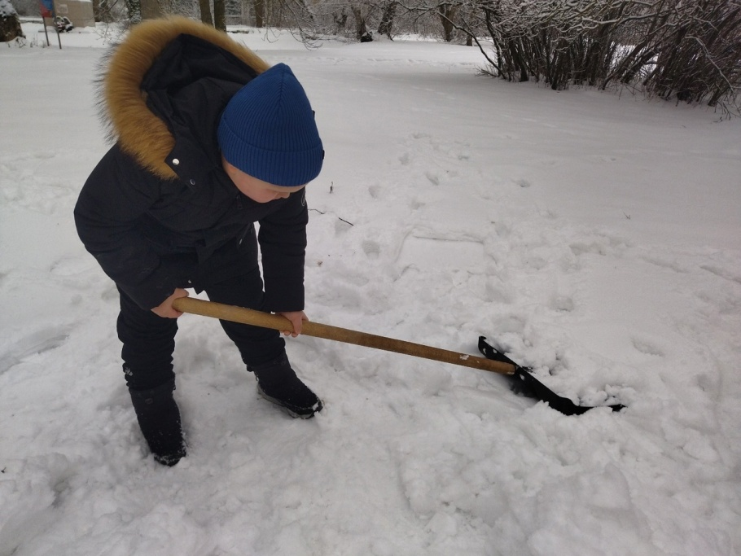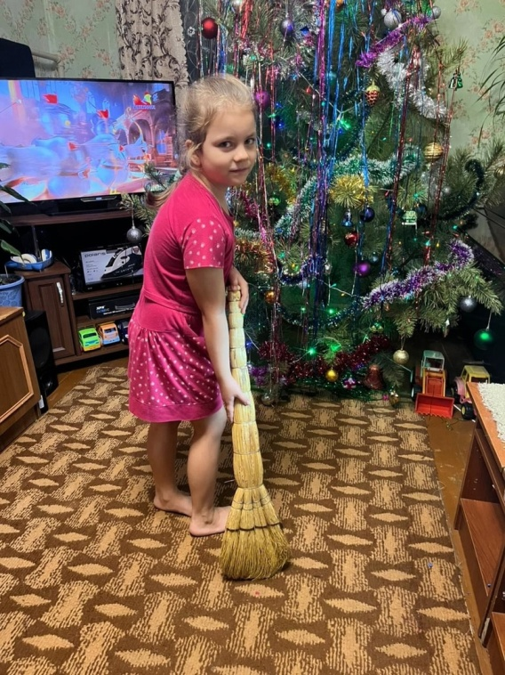

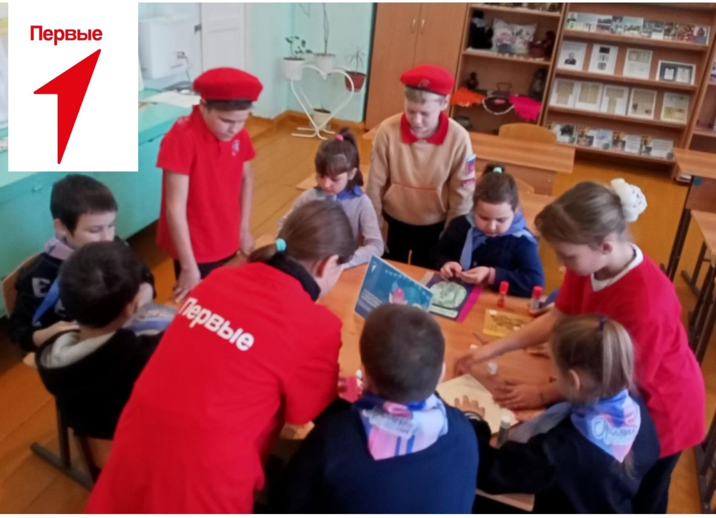
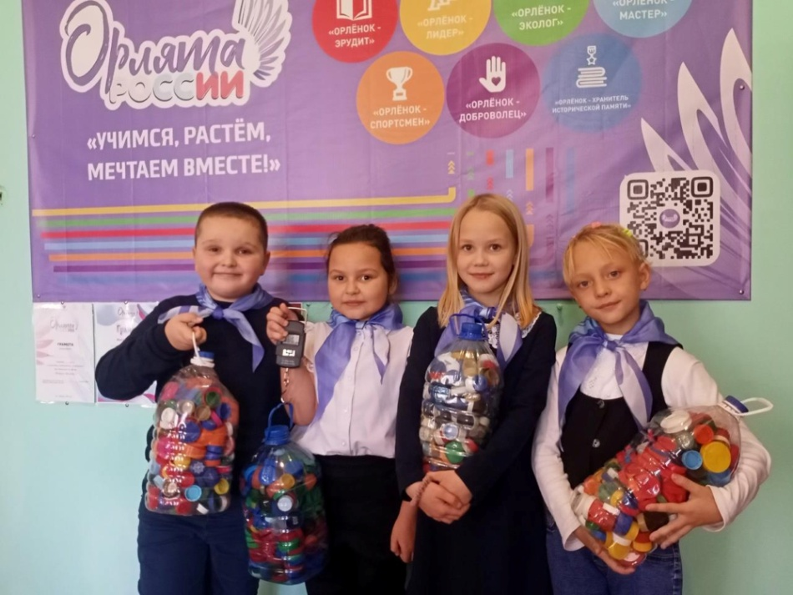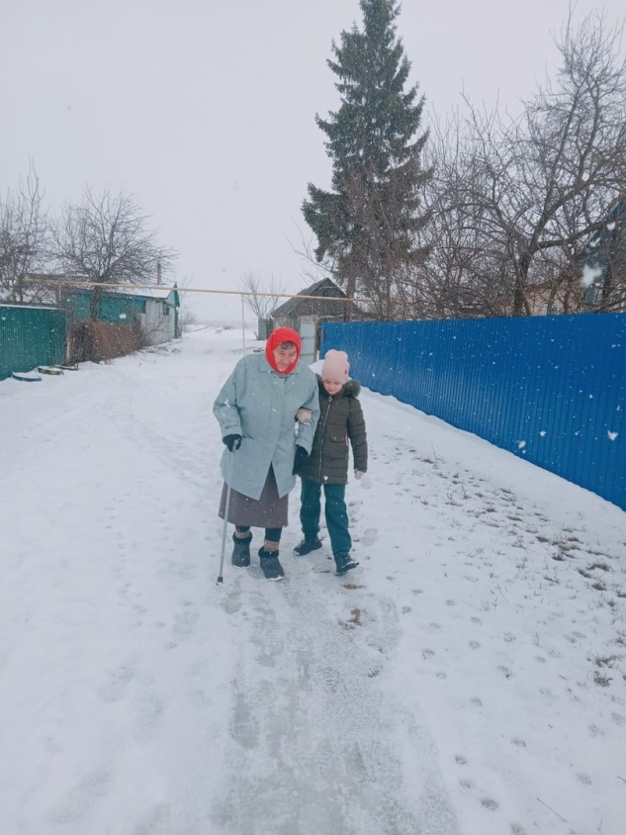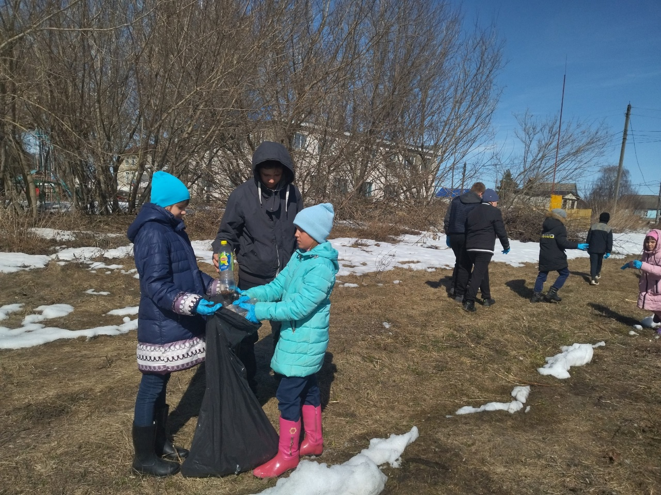
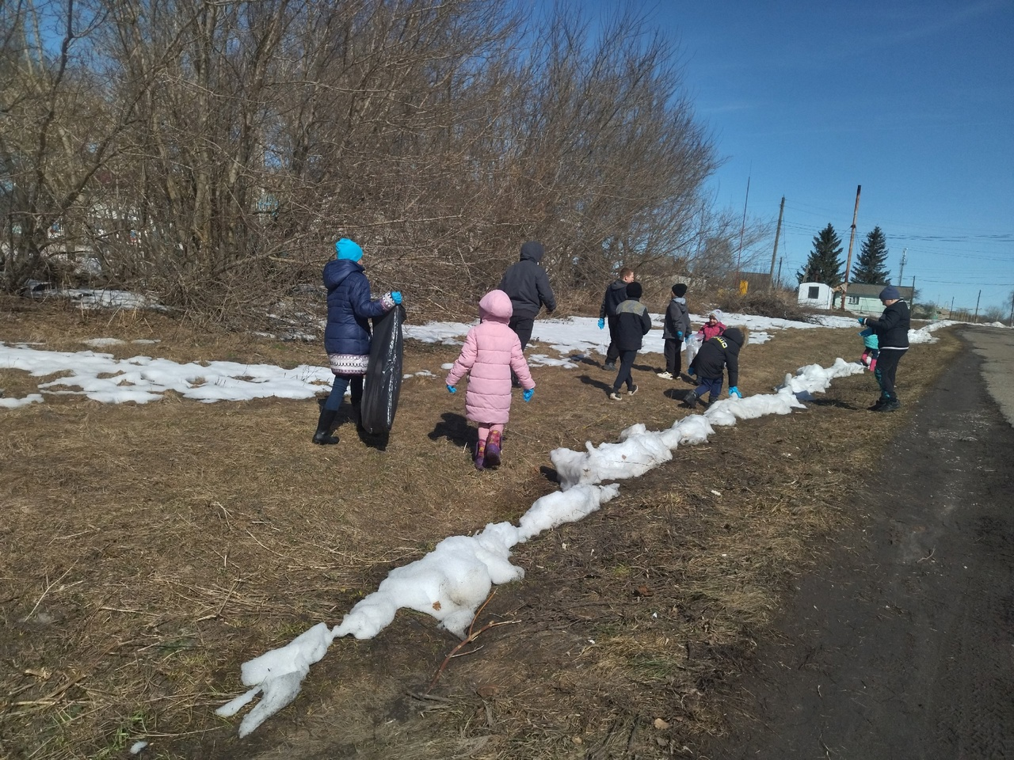
7.Краткий самоанализ проведённого киноурока.
Учащиеся начальных классов посмотрели фильм «Чистодей».Этот фильм стал не просто развлекательным мероприятием, но и важным уроком, рассказывающим о трудолюбии и ценности многодетной семьи.
В ходе обсуждения после просмотра дети осознали, что совместный труд укрепляет семью, а сохранение и развитие семьи — это тоже труд, который проявляется в заботе и поддержке друг друга.
В качестве социальной практики ребятам поручили придумать новую семейную традицию. Им предстоит обсудить её с родителями и в течение месяца реализовать её в своей жизни.
Фильм помог ребятам понять: трудолюбие важно проявлять в любом деле – большом и малом. Дети многое узнали о труде, о самом сложном и главном в том числе- о труде совершения взрослых поступков. О секрете радости каждого дня.
Киноурок «Чистодей» стал не только увлекательным мероприятием, но и важным шагом к формированию у детей важных ценностей.
